Домашняя контрольная работа по геометрии. 10 класс.
Вариант 1 |  | Вариант 2
1 | 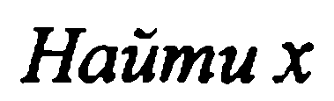
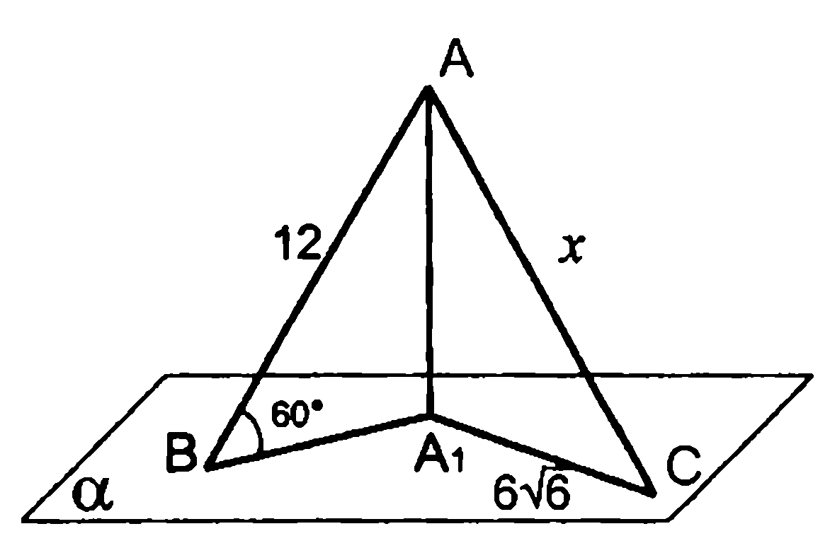 |  | 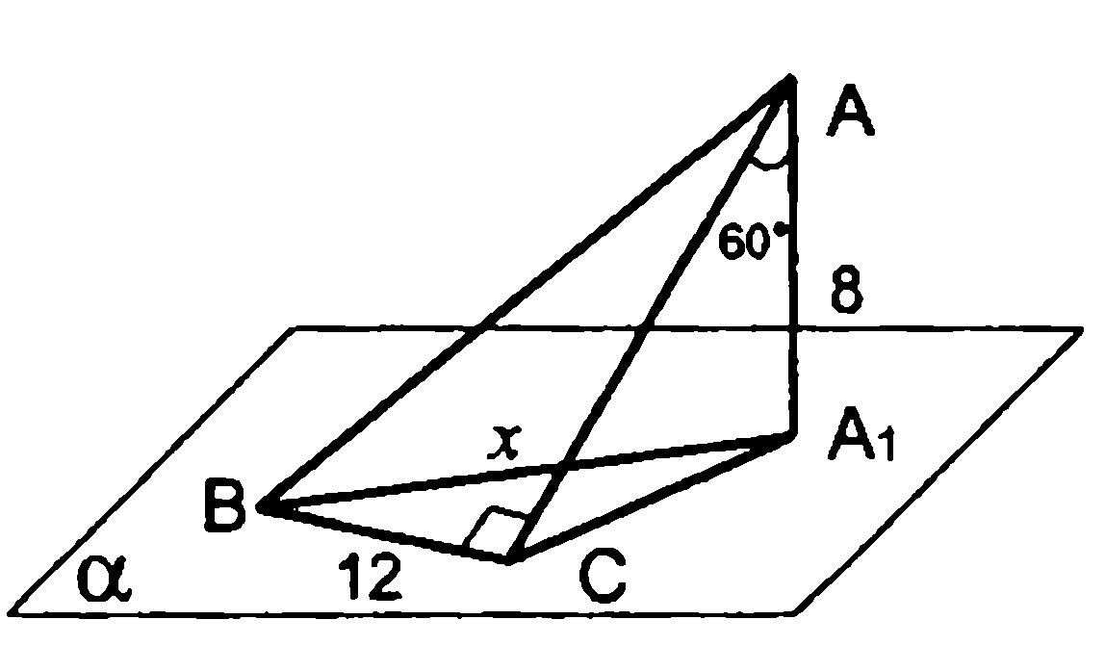
2
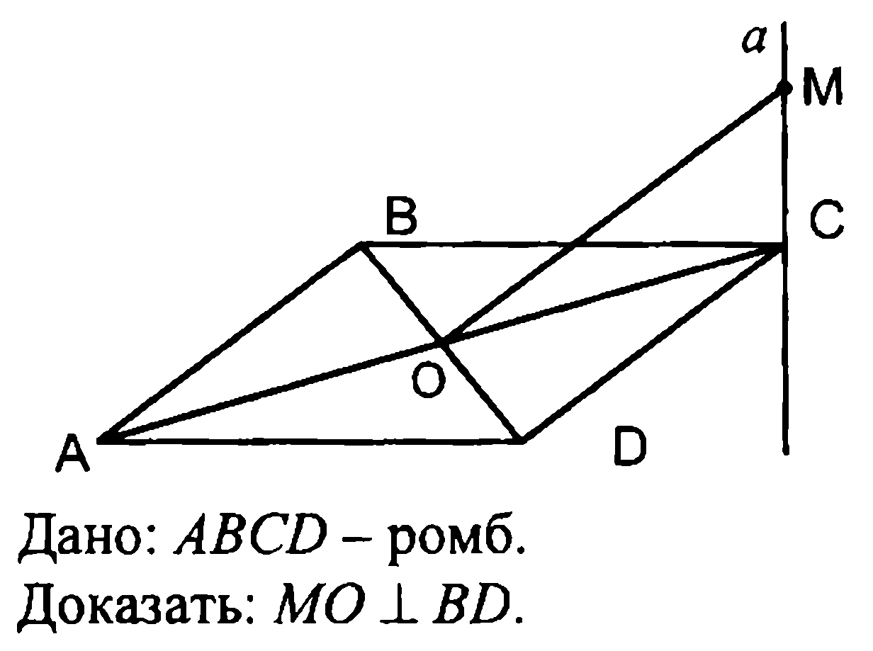 |  | 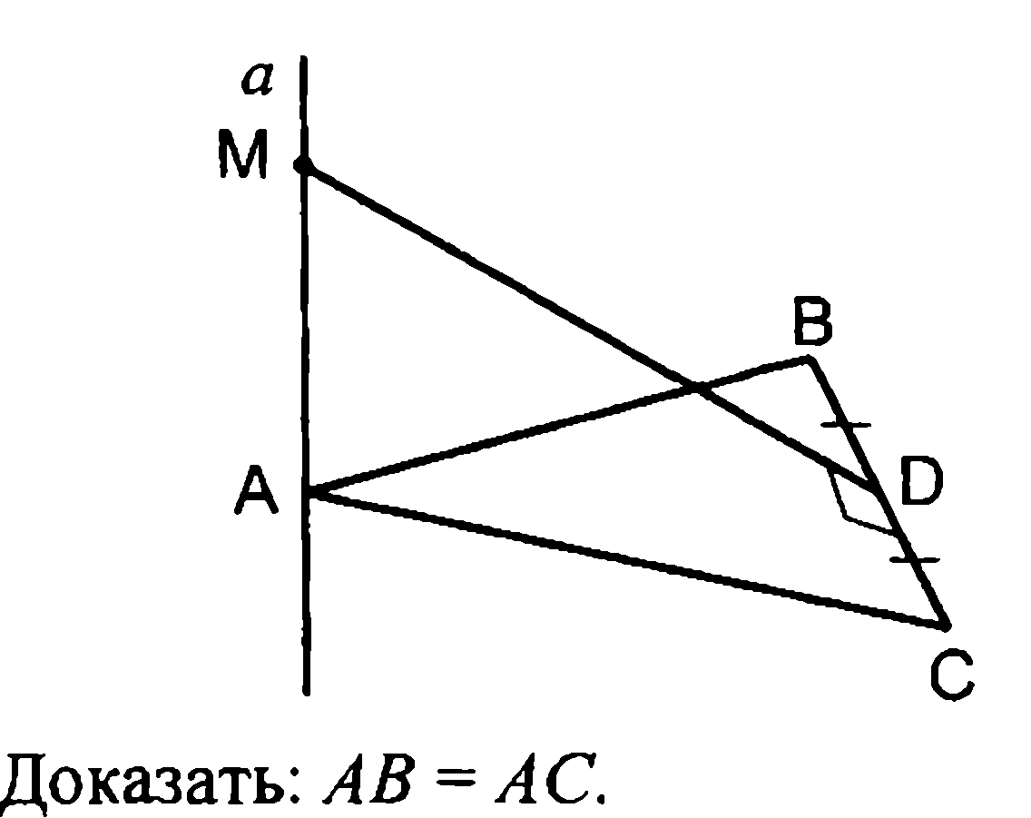
3
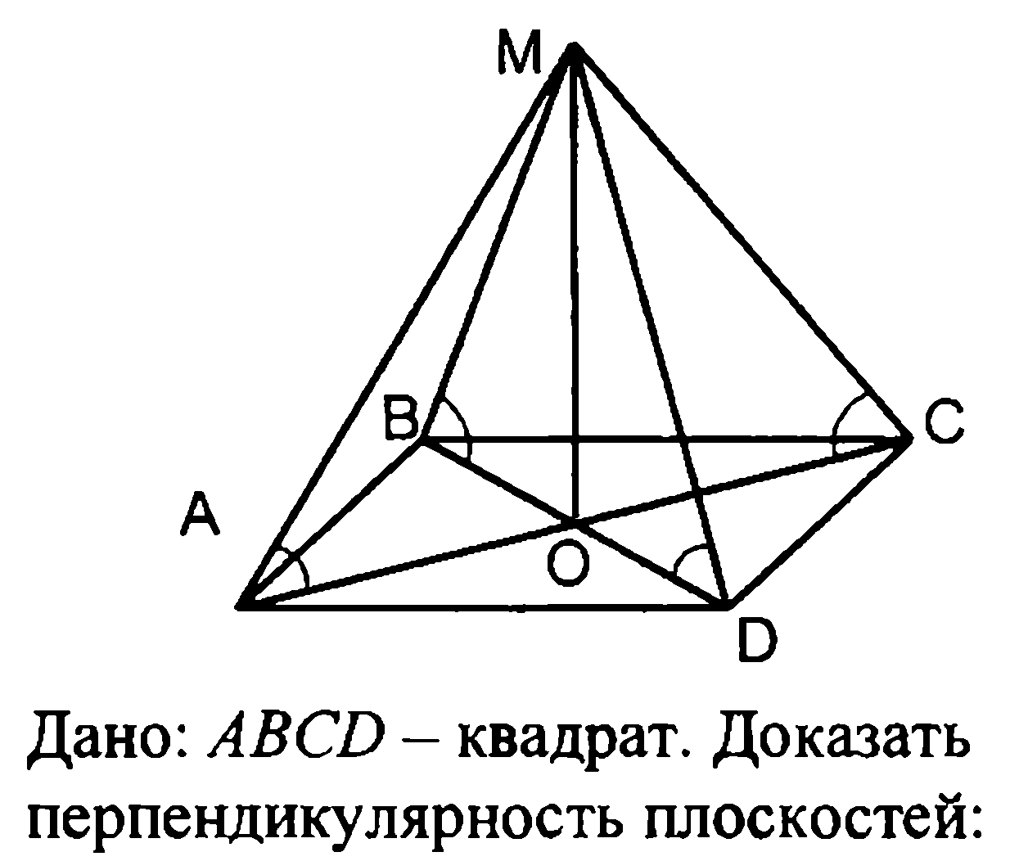  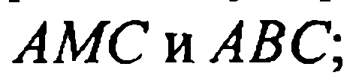 |  | 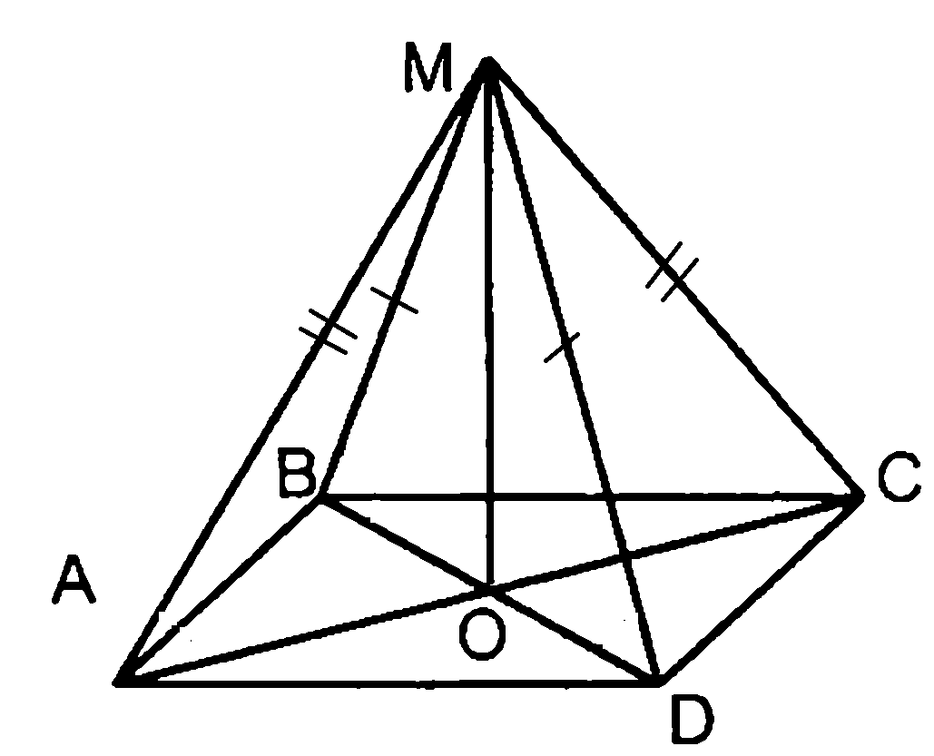  Дано: ABCD – параллелограмм. Доказать  Перпендикулярность плоскостей  
4
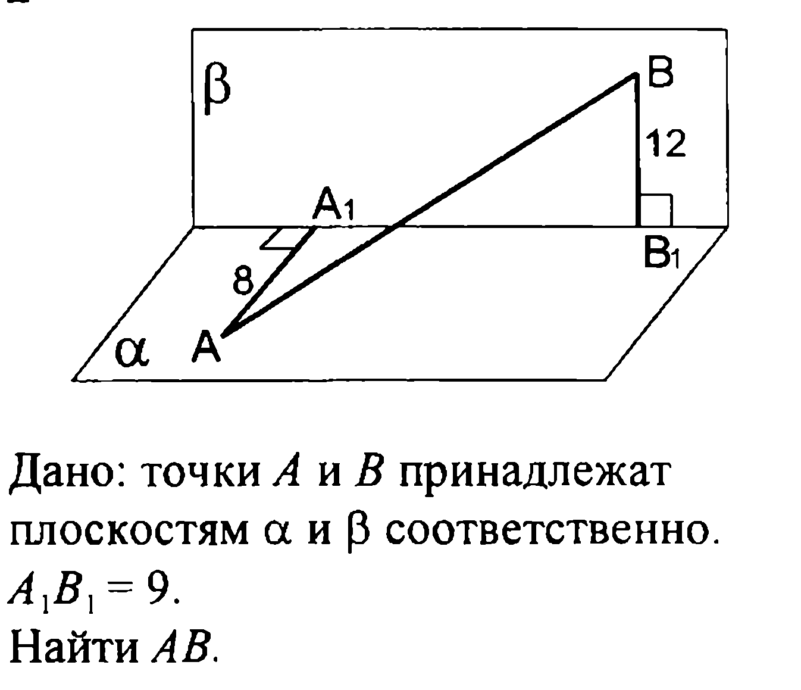 |  | 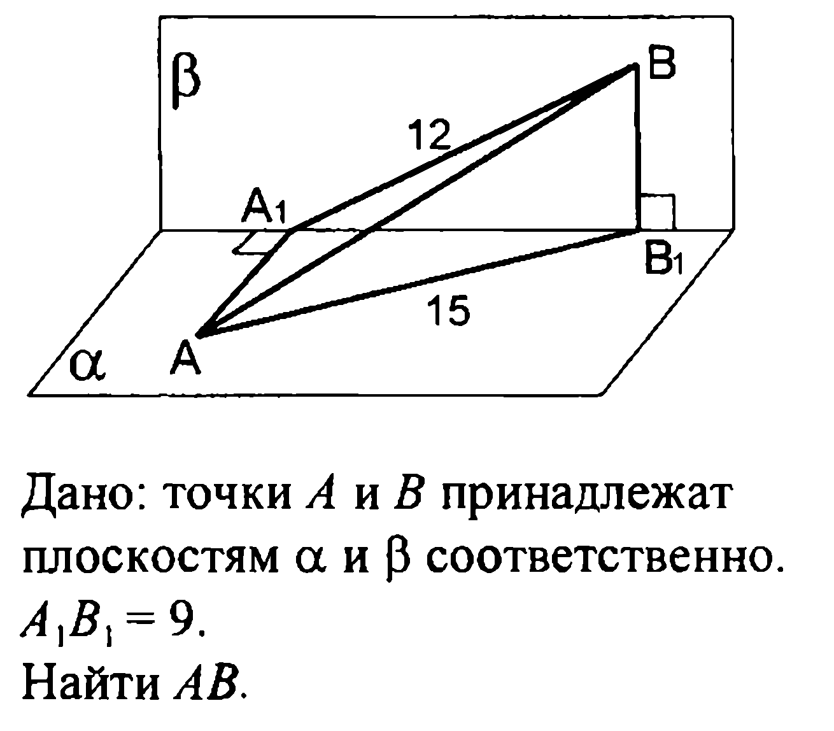
5. |  | 5.

